第四单元达标检测卷
时间：60 满分：100分
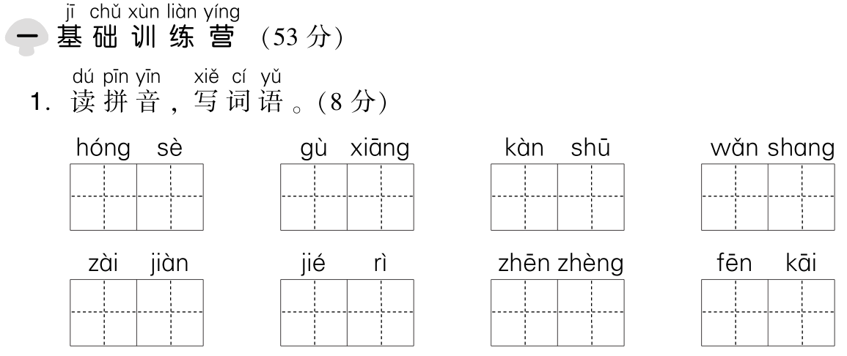

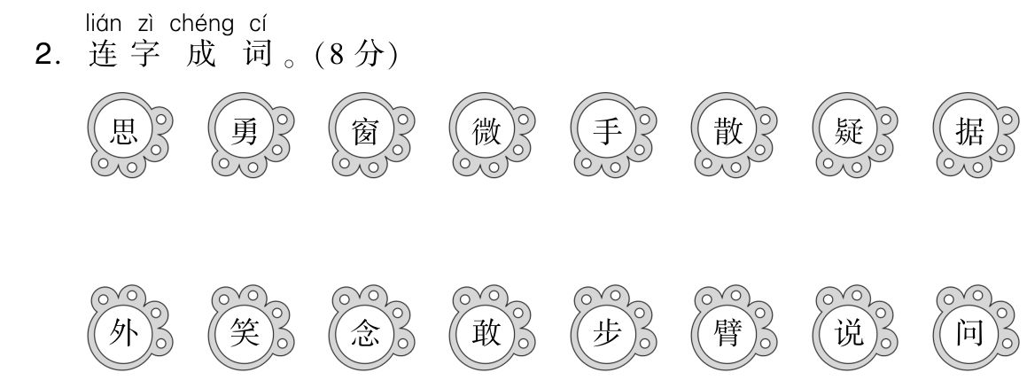

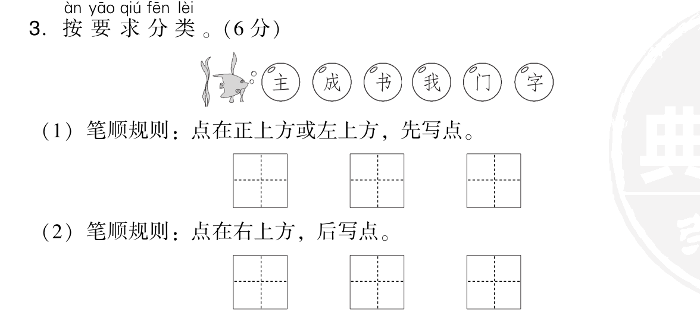

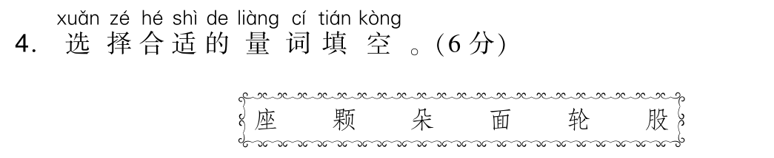

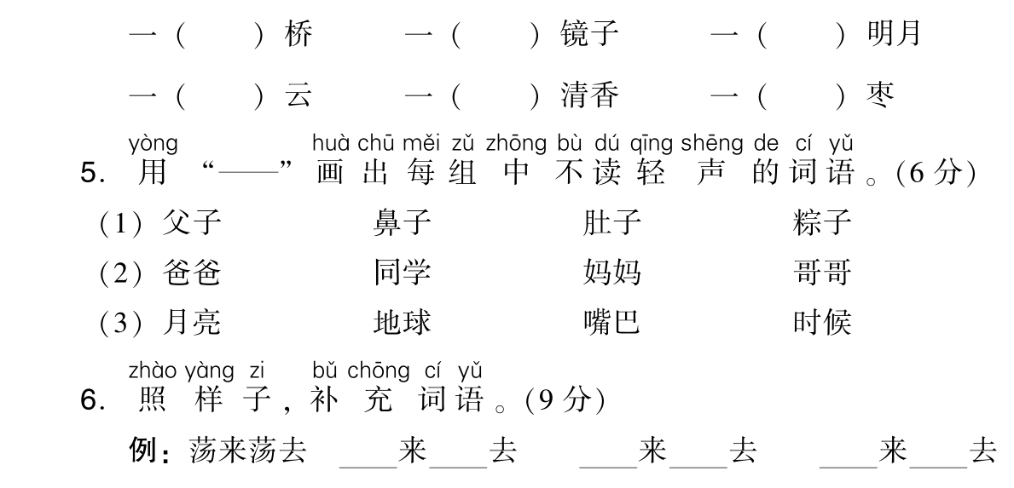

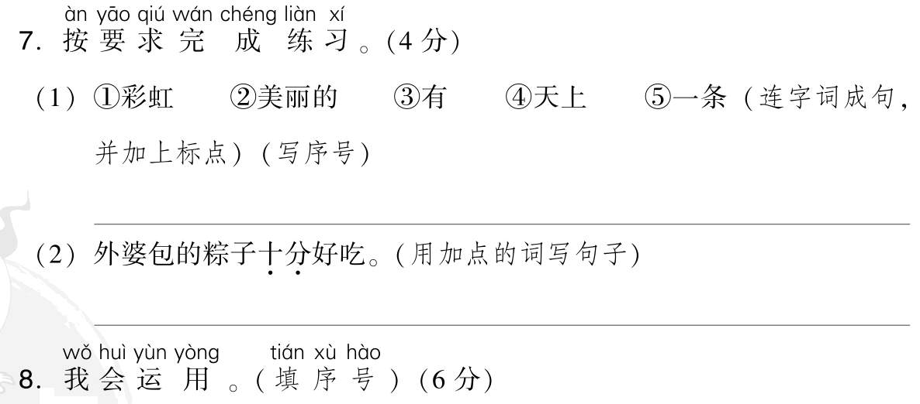

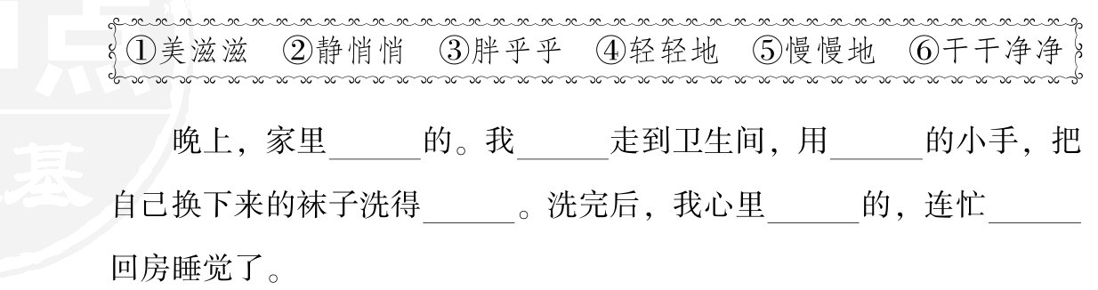

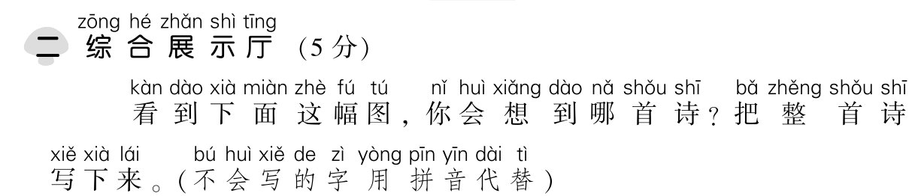
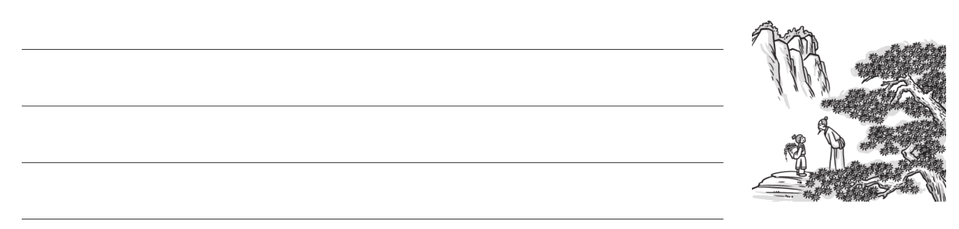
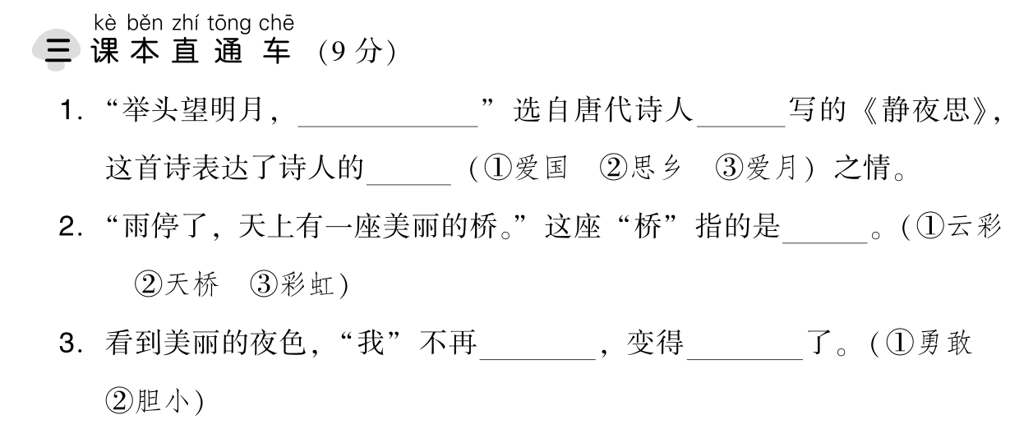
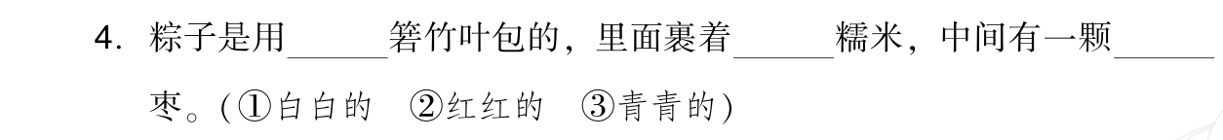
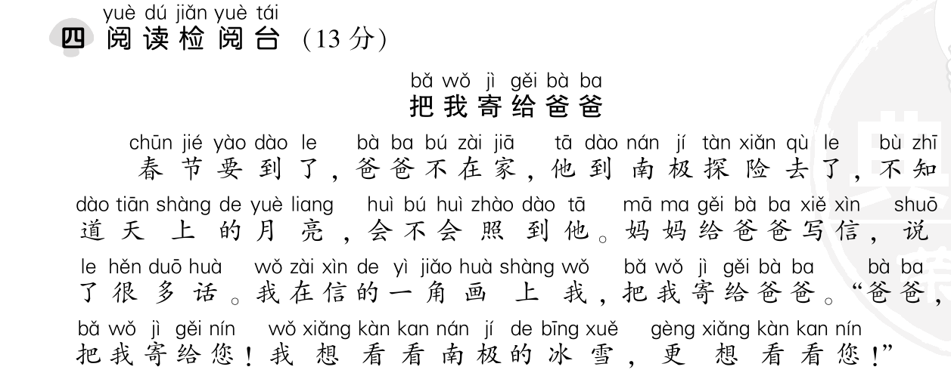
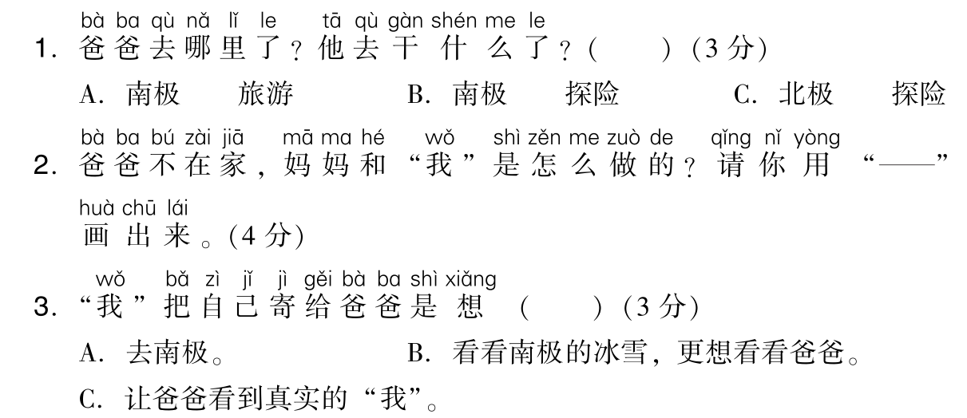
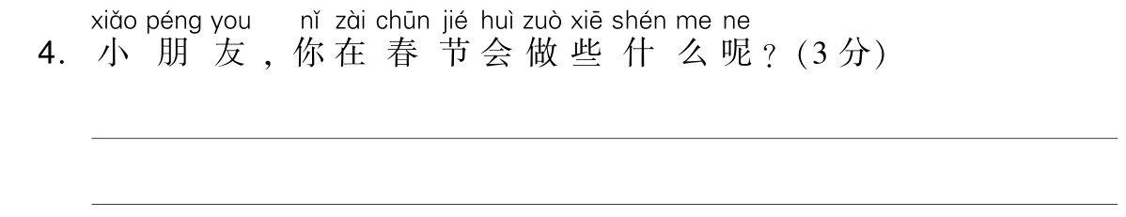
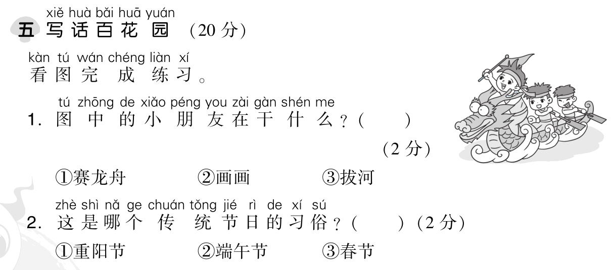
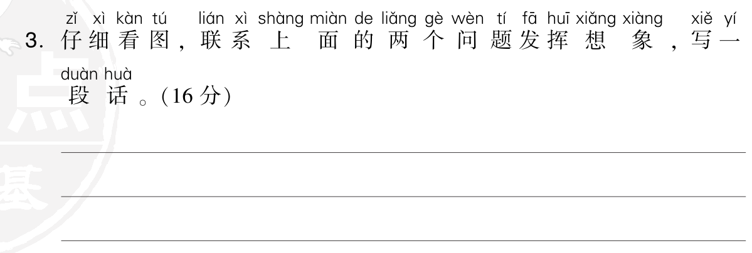
第四单元达标检测卷
一、1. 红色 故乡 看书 晚上 再见 节日 真正 分开
2. 思 勇 窗 微 手 散 疑 据

外 笑 念 敢 步 臂 说 问
3．(1) 主 门 字 (2) 成 书 我
4．座 面 轮 朵 股 颗
5．(1) 父子 (2) 同学 (3) 地球
6．示例：走 走 跑 跑 看 看
高 大 粗 壮 大 圆
7．(1) ④③⑤②①。
(2)示例：我的书包十分好看。
8．② ⑤ ③ ⑥ ① ④
二、 寻隐者不遇
[唐]贾岛
松下问童子，言师采药去。
只在此山中，云深不知处。
三、1. 低头思故乡 李白 ② 2. ③
3．② ① 4. ③ ① ②
四、1. B
2．妈妈给爸爸写信，说了很多话。我在信的一角画上我，把
我寄给爸爸。
3．B
4．示例：吃饺子、放鞭炮、拜年、走亲戚。
五、1. ①
2．②
3．示例：今天是端午节，我和妈妈来看划龙舟比赛。现在比赛的是少年组。其中一组节奏整齐，动作一致，不一会儿就划到了终点。

